135812-27438-祝福本次會員大會圓滿成功。

申請書
受 文 者：如後正副本
地址：桃園市中壢區中明路162號
事務所：全國地政士事務所
桃園市第一房訊網
創會長：許連景：0932-103-815
電話：(03)491-6345
傳真：(03)492-3774
Email：ckr.agent@yahoo.com.tw
http://www.tcfhouse.org.tw

發文日期：107.12.5
發文字號：全地士所107第12014號
速 別：
密等及解密條件：
受文者：如後正副本

主 旨：祝福本次會員大會圓滿成功。

說明：
一、第一公會理事長由會員直選，是第一公會成立的最崇高宗旨，也是最引以為榮的地方。
二、公會於107年10月15日函主旨：「通知本會第三屆理監事候選人登記事宜，請查照(附件1)」，並沒有理事長候選人登記之申請書(附件2)，並應與理監事候選人之申請書分開製作。
三、公會於107年11月20日之函文，主旨為：「為精簡開銷緣故，本會擬於107年12月14日(星期五)辦理學術講座與第三屆第一次會員大會暨理監事選舉乙事并行通知」，並沒有會員直選理事長之重要事項(附件3.4)。
四、依規定開會通知公會必須把理事長及理監事之候選名單寄給全體會員，而非開會當天才知道何人是候選人，且在主旨只寫理監事選舉，並未說明理事長之直選事項，所以係屬重大事項未記載之遺漏，且就法而言，根本未告知會員可以直選理事長之權利，是違背選舉辦法第5條之意旨。
五、就以公會107年11月28日網站只公佈理事及監事選舉公報，並未有理事長候選人選舉之公報，創會長在群組及網站7度請理事長及幹部說明為什麼，公會完全置之不理，似不太符合本會創立之宗旨：「章程最優質，會務最誠實」之公會，總之，就程序而言，在候選人登記及開會通知皆未將理事長選舉事項為主旨之內容，本質上即有違反本會章程第5條理事長直選之意旨之虞。
六、今107.12.04早上陳美娥前理事來電關心本案，她說後面的報名表有理事長候選人之選項，我說那是無法彰顯會員之直選，只是說明理事候選人個人主觀上有選舉理事長之意願以書面表達出來而已，並不符理事長直選之真正意旨，因為從主旨及內容從頭到尾看不到由會員直選理事長之文字說明意旨，何況許多新會員根本不知道理事長由會員直選，因此公會之作法有二種可能：一種係故意以技術性做不當的操作，那是相當不好；二來是經驗不足，則情有可原，但不管如何不能開此惡例卻視為理所當然。
七、陳前理事美娥希望我以經驗不足視之，對於長期關心及愛護第一公會的陳理事，我接受她的建議，所以有關保留選舉無效訴訟的念頭就此打消，希本次大會能圓滿成功。
八、創會長不在其位不謀其政，但仍會以會員身分監督第一公會，希望下屆好好依規章誠實執行會務，因為公會是服務會員的地方，而非爭權及鬥法的場所，尤其注意章程，除非在群組公開討論，不宜再任意性修改章程，尤其是本會章程的10大特點，並要遵守章程第4條會務法制化、資訊透明化及財務公開化之準則處理會務。此次的重大瑕疵就當作寶貴的經驗，未來希望不要再發生，要光明正大的辦理理事長直接選舉，才能彰顯第一公會才有資格期望成為人民團體的標竿，誠摯與全體會員共勉之。

正本：桃園市第一地政士公會及全體會員
副本：桃園市政府地政局及社會局

申請人：第一地政士公會 創會長 許連景

中華民國107年12月4日

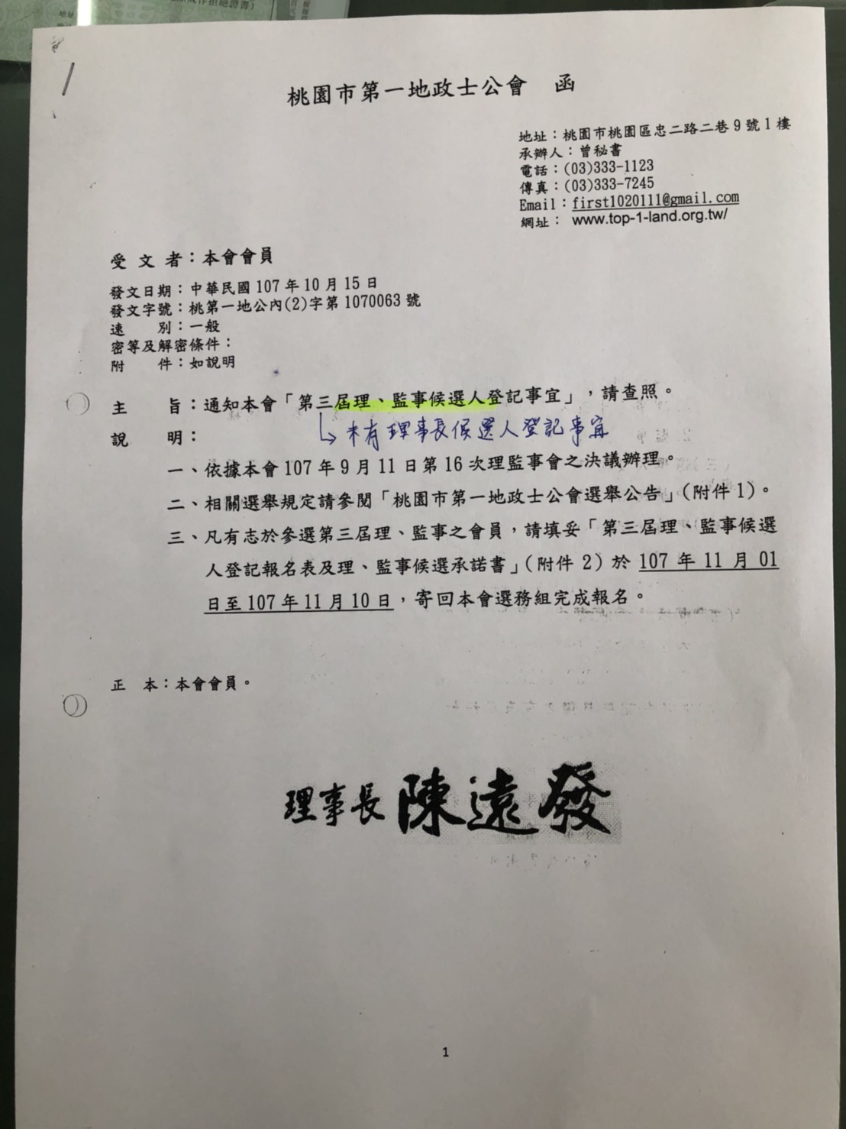
附件1-候選人登記通知没有理事長候選人之登記

附件2-大會通知没有候選人公報-網站有理監事卻没有理事長候選人公報
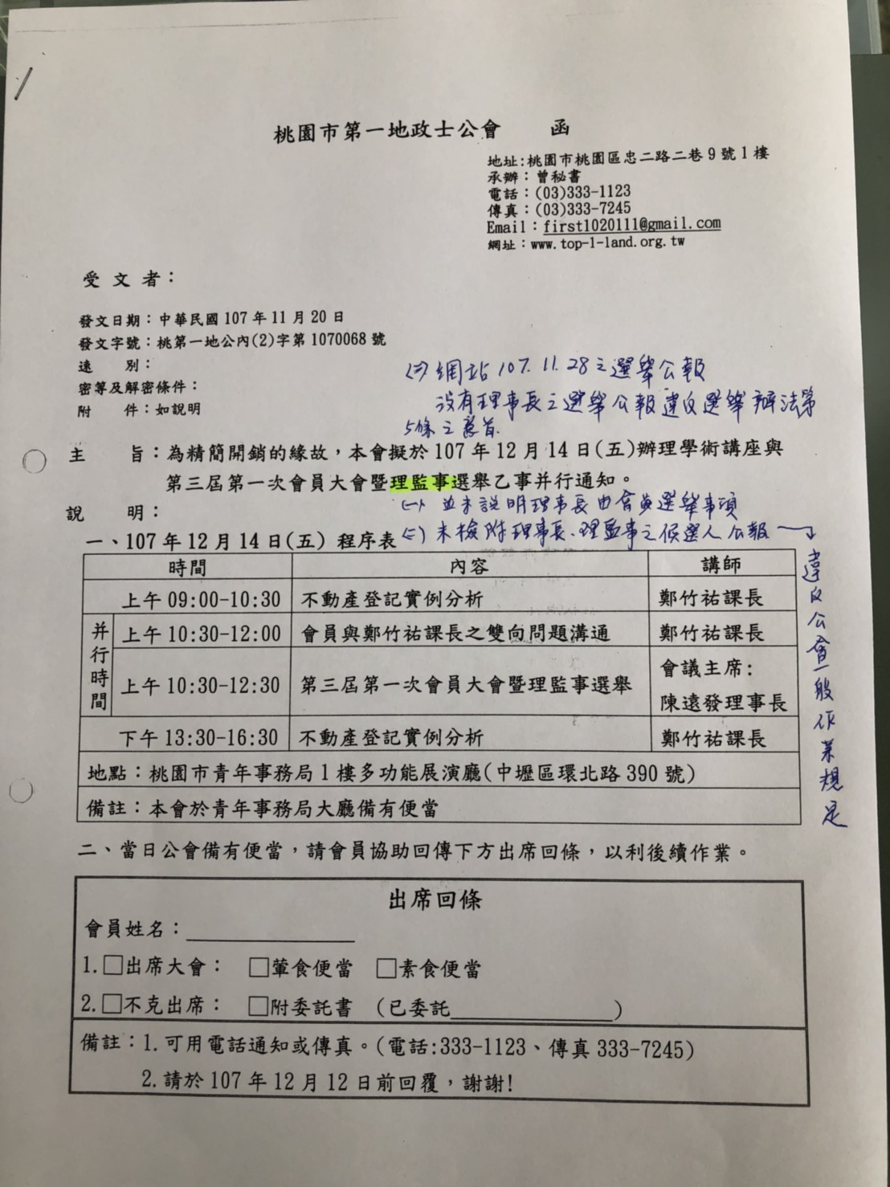
附件3-第一屆理事長候選人登記要單獨制作
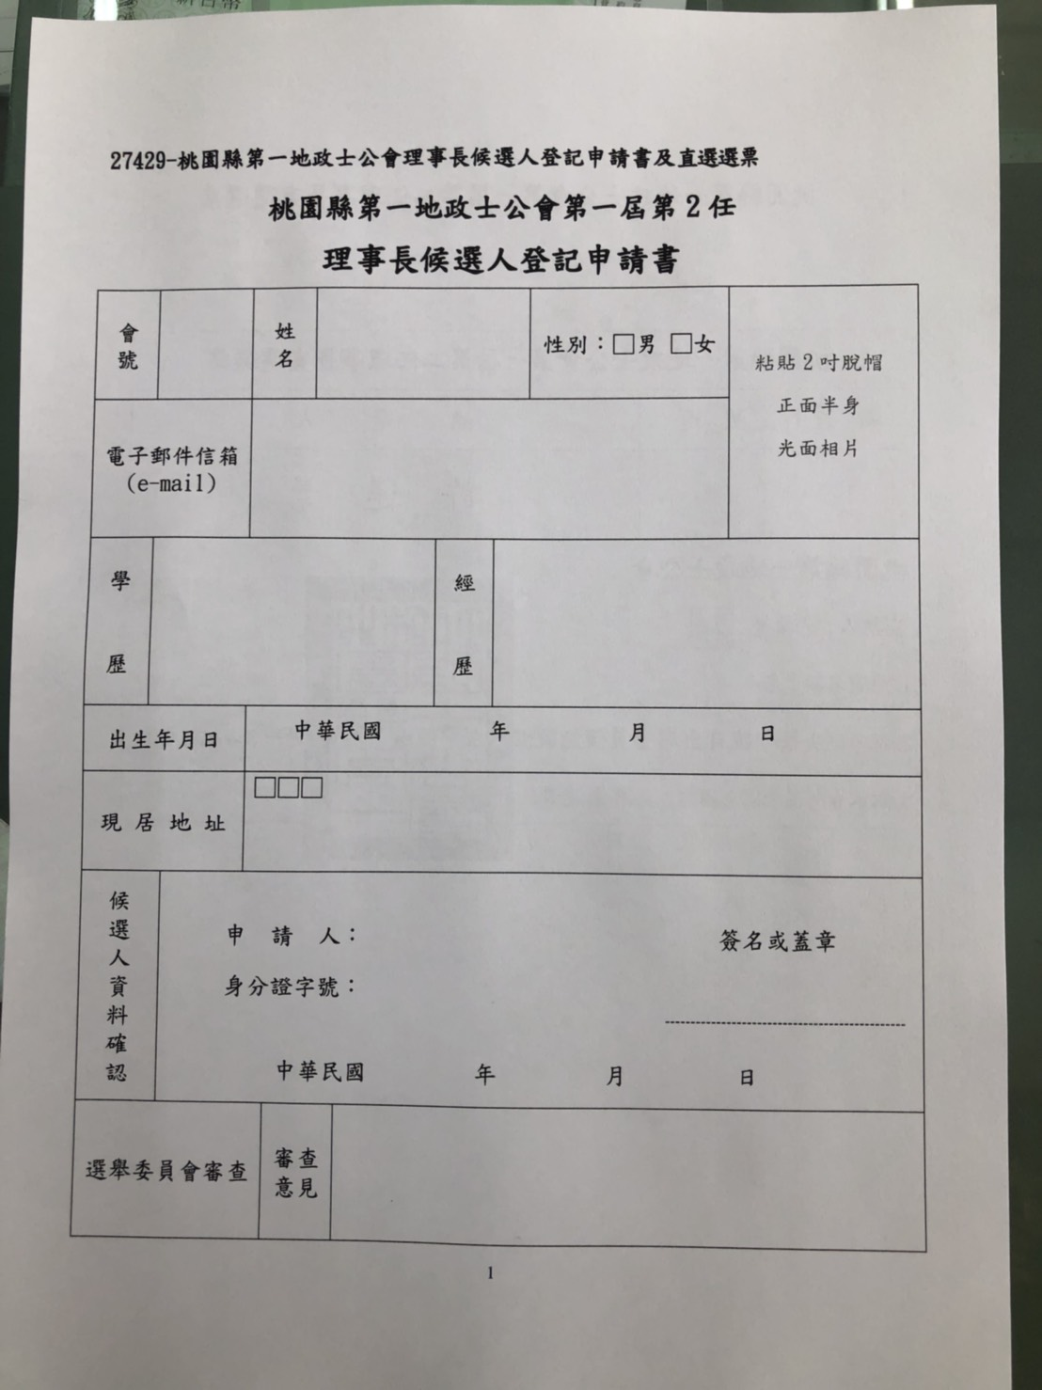

附件4.第一屆理事長之直選選票
